Panduri

Of, ce sa mai zic si eu despre BTS-ul acesta ?? E adevarat ca îl fotografiez în fiecare an, dar nu l-am monitorizat cum trebuie decât o data, în vara 2008, pentru ca atunci îl vedem pentru prima oara (e si normal, era si primul an de RDS)… Si era exact aceasi situatie ca si acum ! Atentie, IntraCells-urile dateaza de atunci, anul acesta am gacut numai WCDMA Test-uri, asa ca nu mai aveam numarul de IntraCells undetected.
W318 | LAC 700 | 45895911 | IntraCells 11
W334 |  | 45895913 | IntraCells 9

Este vorba de un NodeB clasic pentru RDS, adica 3 antenute Kathrein UMTS, RRU-urile Nokia sub ele, un cabinet mic pentru BBU si gata. De remarcat ca acest site este amplasat la intrarea în curtea inerioara dintre blocurile unde este si 2028-ul Connex (Str. Iovita)… Acopera spre soseaua Panduri/Eroilor, spre zona 13 Septembrie/Sebastian, si spre Razoare… cam asa ceva…

Se utilizeaza o singura Frecventa : 10564. In septembrie 2009, am notat ca pe W318 se urcase la 18 IntraCell-uri ; aceasta celula pare sa fie cea care s-ar prinde by-default acasa… dar nu sunt sigur, neavând nimic pentru a testa ; asta cel putin în partea casei spre curte, pentru ca în partea din spate se pare ca stai mai degraba pe NodeB-ul de pe Sediul lor (mai jos de Mariott)… Oricum, NodeB-urile nefiind chiar attât de apropiate, semnalul indoor nu pare sa fie extrem de stralucit la noi, dar înca o data nu am putut testa cu un SIM RDS.

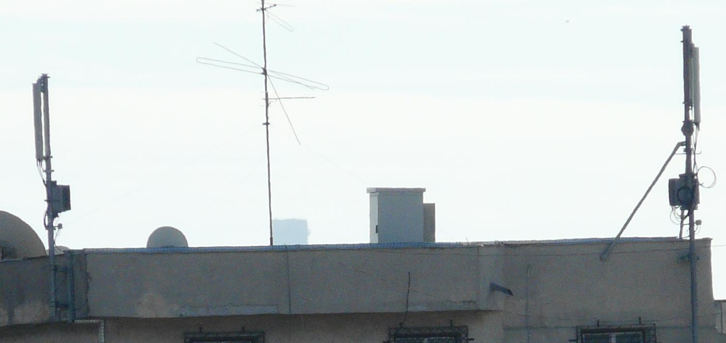
De la noi de pe bloc s-ar vedea cam asa (septembrie 2009) :

Mama, cred ca am batut recordul de linii scrise pentru un site RDS !

